Глава IX.
ПЕНОПЛАСТЫ НА ОСНОВЕ ЭПОКСИДНЫХ ПОЛИМЕРОВ

Эпоксидные полимеры обладают отличной адгезией ко многим материалам, высокими механическими свойствами, небольшой усадкой при отверждении, высокой химической стойкостью, хорошими диэлектрическими свойствами. Эти свойства сохраняются и у вспененных полимеров. Но несмотря на высокую стоимость, пенополиэпоксиды уже применяются в строительстве. В СССР разработано несколько марок пенополиэпокси-дов (ПЭП, ПЭТ, ПЭ-1, ПЭ-2, ПЭ-2Т, ПЭ-3, ПЭ-5, ПЭ-6), изделия из которых можно получать методом заливки, при повышенных, нормальных и даже отрицательных температурах.
Сырьем для получения пенополиэпоксидов служат низкомолекулярные эпоксиды (с молекулярным весом до 600) марок ЭД-5 и ЭД-6 (ГОСТ 10587—63). ЭД-5 представляет вязкую жидкость светло-коричневого цвета; ЭД-6 — более вязкая, чем ЭД-5, жидкость светло-желтого или светло-коричневого цвета. Их свойства приведены в табл. 70.

ТАБЛИЦА 70. СВОЙСТВА НЕОТВЕРЖДЕННЫХ ЭПОКСИДОВ
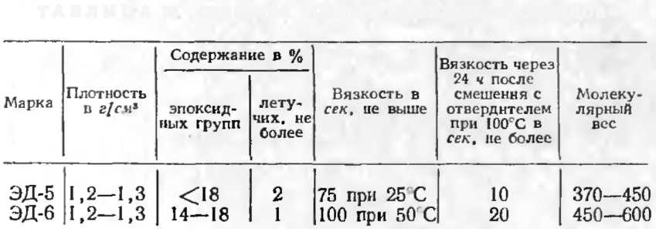
Структура эпоксидов в неотвержденном виде представляет собой длинные полиэфирные цепи, в которых

